Jubiler Verona - biżuteria dla eleganckich kobiet
Szukasz pomysłu na piękny prezent dla bliskiej Ci kobiety? A może pierścionka zaręczynowego? A może chcesz obdarować sama siebie? Niezależnie od motywacji, biżuteria, którą oferuje jubiler Verona, będzie wyborem idealnym.

Jubiler Verona
Biżuteria, którą oferuje wykonana jest ze złota. Zarówno w klasycznym kolorze złotym, ale także białym. Wybór zależy wyłącznie od preferencji pani, która będzie ją nosić. Uważa się, że biżuteria złota jest ponadczasowa i zawsze jest symbolem elegancji i klasy. Jest w tym sporo prawdy, ponieważ nic nie jest tak strojne i eleganckie jak właśnie biżuteria ze złota w połączeniu z eleganckim ubraniem. Zresztą nawet założenie go do stylizacji codziennej czyni ją bardziej wykwintną i ekskluzywną. Z kolei złoto białe jest bardziej uniwersalne i mniej rzucające się w oczy. Jeśli więc uważasz, że obdarowana nie lubi zbyt strojnej i "krzyczącej" biżuterii, to białe złoto może być doskonałym wyborem. Jubiler Verona ma obie wersje.

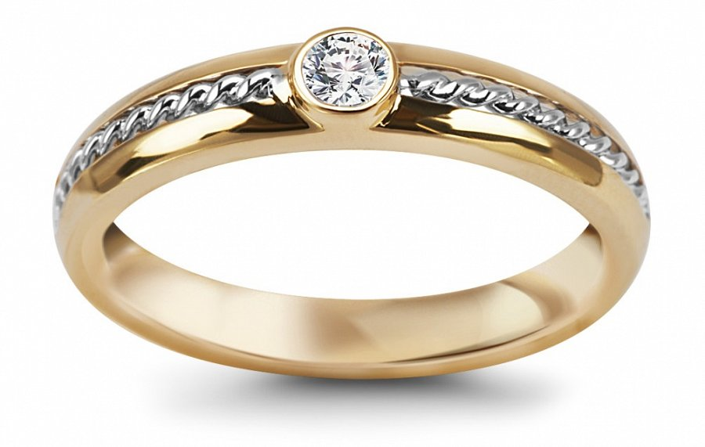
Złote pierścionki
To nie tylko pomysł na prezent. Są też doskonałym wyborem na pierścionek zaręczynowy. Na pewno każda kobieta, która jest miłośniczką szlachetnych kamieni doceni taki właśnie pierścionek. W ofercie są pierścionki klasyczne z brylantem, ale także z kamieniami takimi jak szafir czy rubin.
Prawdziwe złoto, a nie jubiler! Verona biżuteria może zdobić dłonie każdej kobiety.

